|  |  |  |
| --- | --- | --- |
|  | **Carátula para entrega de prácticas** | |
| Facultad de Ingeniería | | Laboratorio de docencia |

Laboratorios de computación

salas A y B

|  |  |
| --- | --- |
| *Profesor:* | Ing. Claudia Rodriguez Espino |
| *Asignatura:* | Fundamentos de Programacion |
| *Grupo:* | 3 |
| *No de Práctica(s):* | Practica 6 |
| *Integrante(s):* | Borja Portela Jose Fabio |
|  |  |
|  |  |
| *Semestre:* | 2018-2 |
| *Fecha de entrega:* | 10 de abril del 2018 |
| *Observaciones:* |  |
|  |  |

CALIFICACIÓN: __________

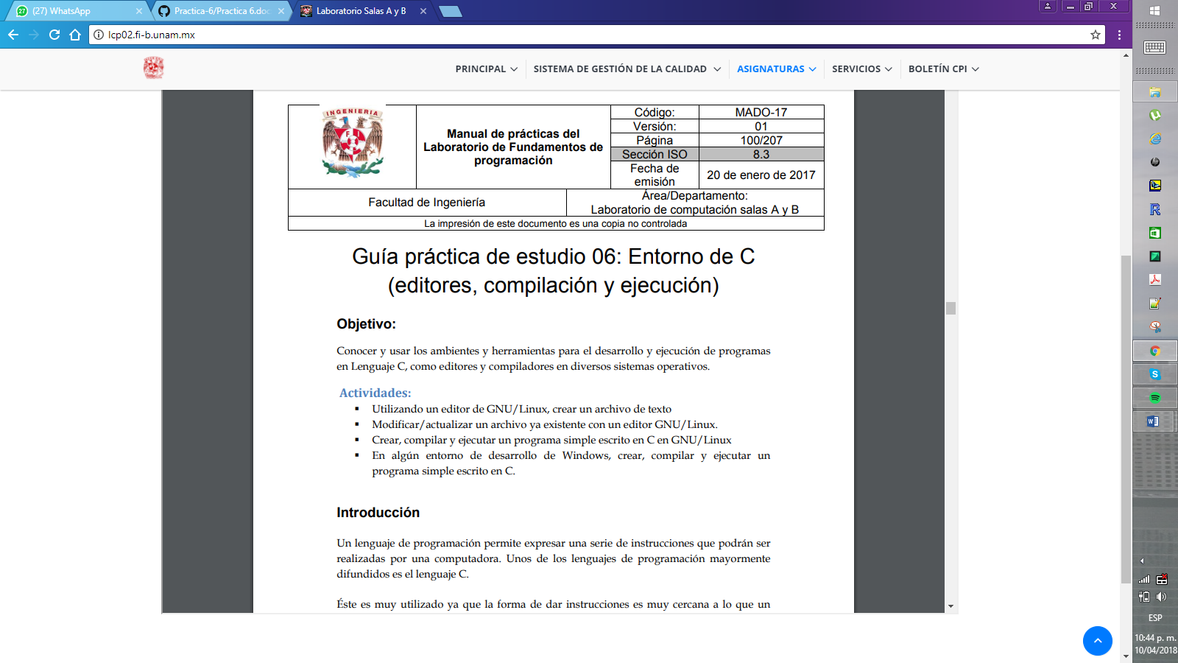

OBJETIVO:

Conocer y usar los ambientes y herramientas para el desarrollo y ejecucion de programas en Lenguaje C, como editors y compiladores en diversos sistemas operativos.

INTRODUCCION:

En el presente reporte se entregan capturas de pantalla pertinentes respectivas a los desarrollos de la practica y tambien para los ejercicios de tarea, siempre y cuando sea el caso, dichas imagenes y procedimientos iran detallados por una lista acciones y actividades seguidas en la clase de laboratorio.

DESARROLLO:

1.-Se menciono primeramente los editors de texto del Sistema operative GNU/Linux, ademas de que se dio un listado punctual de como se ofrecen los commandos en dicha plataforma.

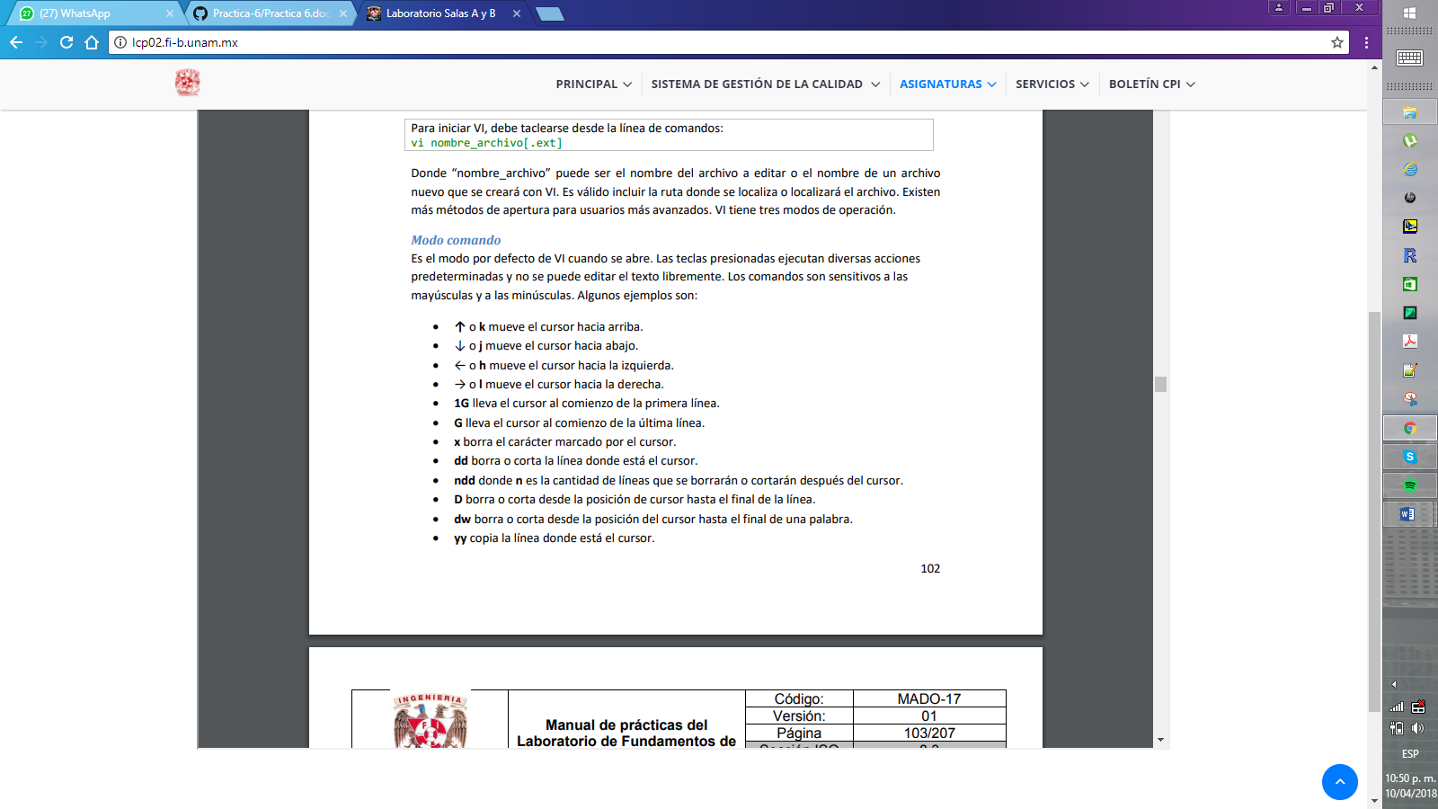

2.- Despues de lo anterior, se dieron los codigos de las secuencias de escape que nos permiten despues de la manipulacion y o edicion de un texto salvar y cerrar programas.

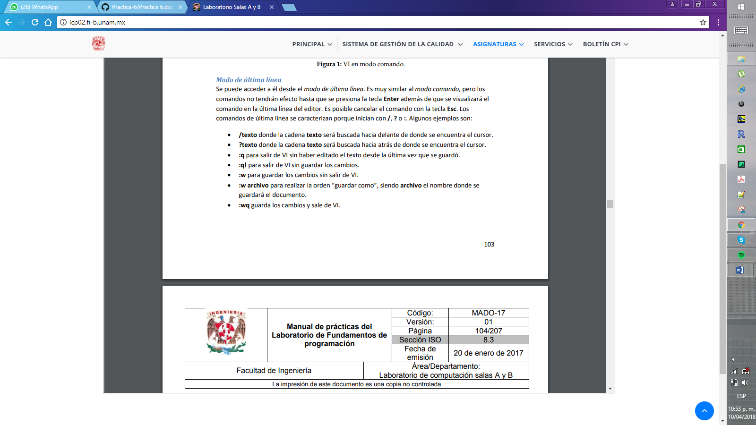

3.- Antes de finalizer se brindo una serie de opciones de compiladores y editores ademas de los ya propuestos por la practica de laboratorio, a continuacion se muestra a cada uno de ellos:

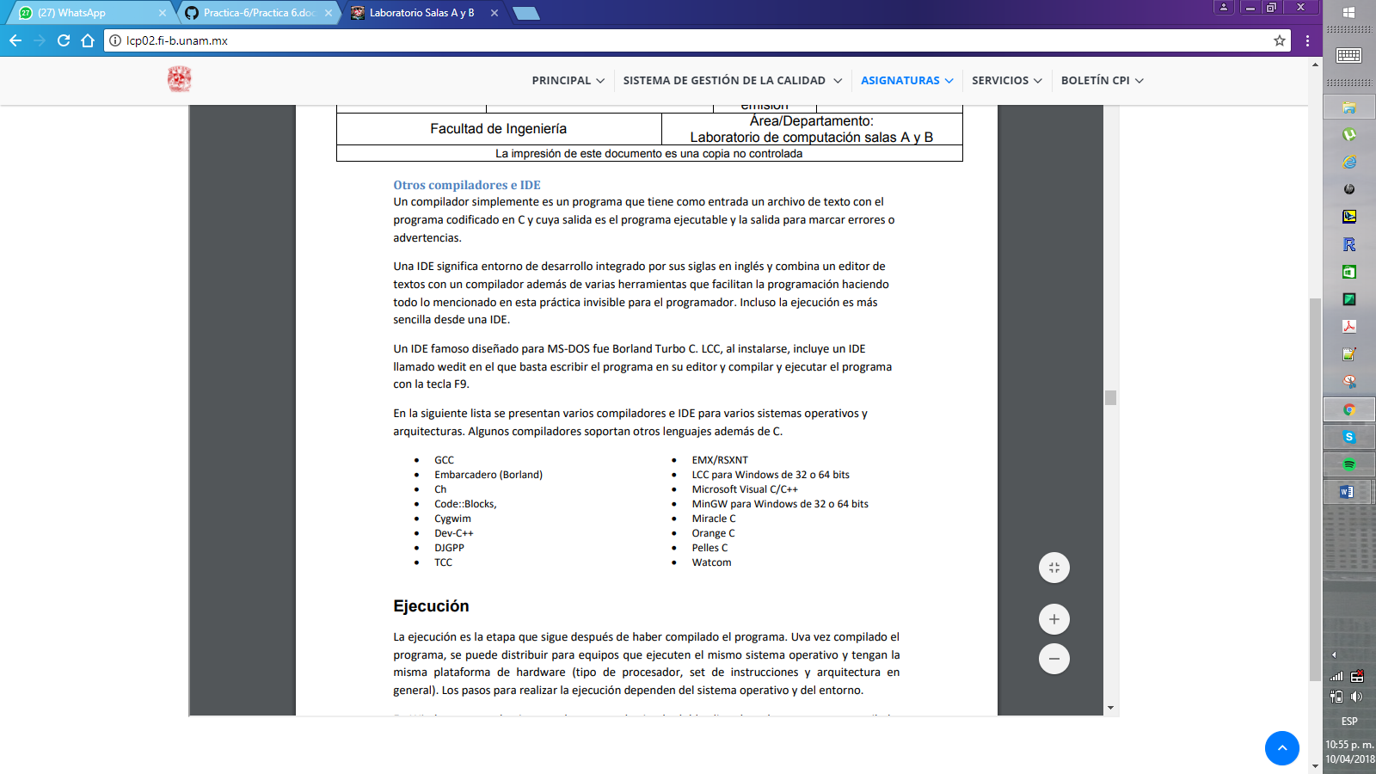

COMPLEMENTOS DE LA PRACTICA:

En esta practica se desarrollaron los pasos en el editor de SSH Secure Shell, en dicho programa nos dimos a la tarea de crear una aplicacion que sirviera para realizer la suma de dos elementos, primeramente se creo un archive con extension c directo desde el editor, pósteriormente se escribieron las lineas de commando, luego se compile y finalmente se corrio.

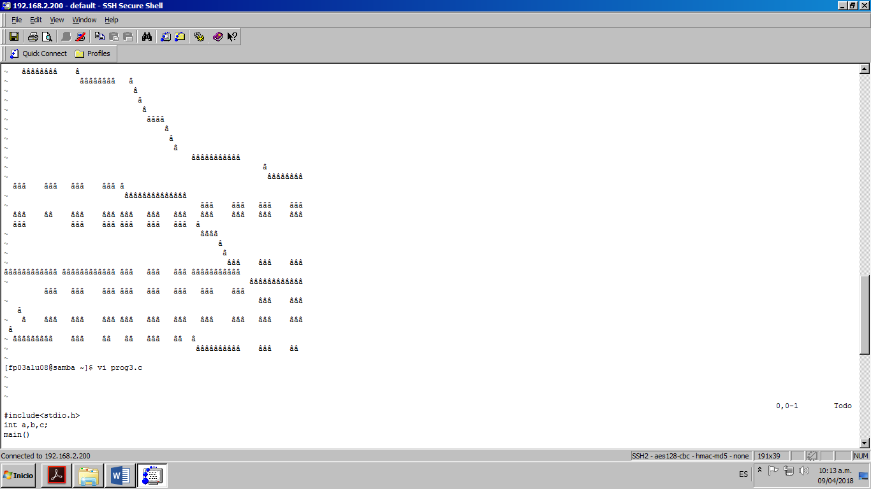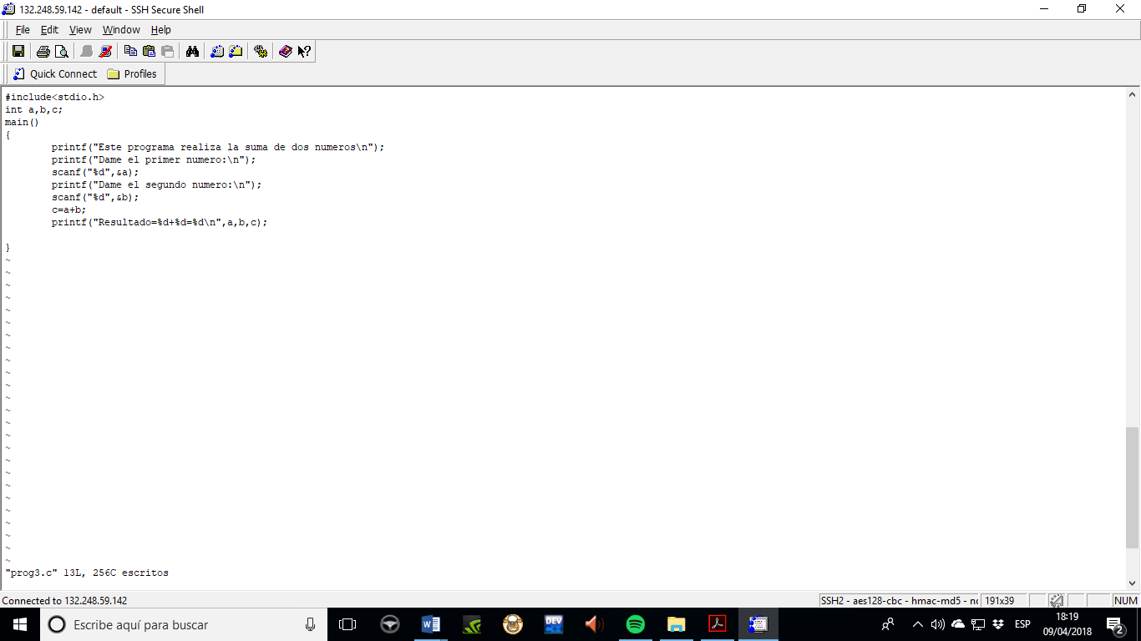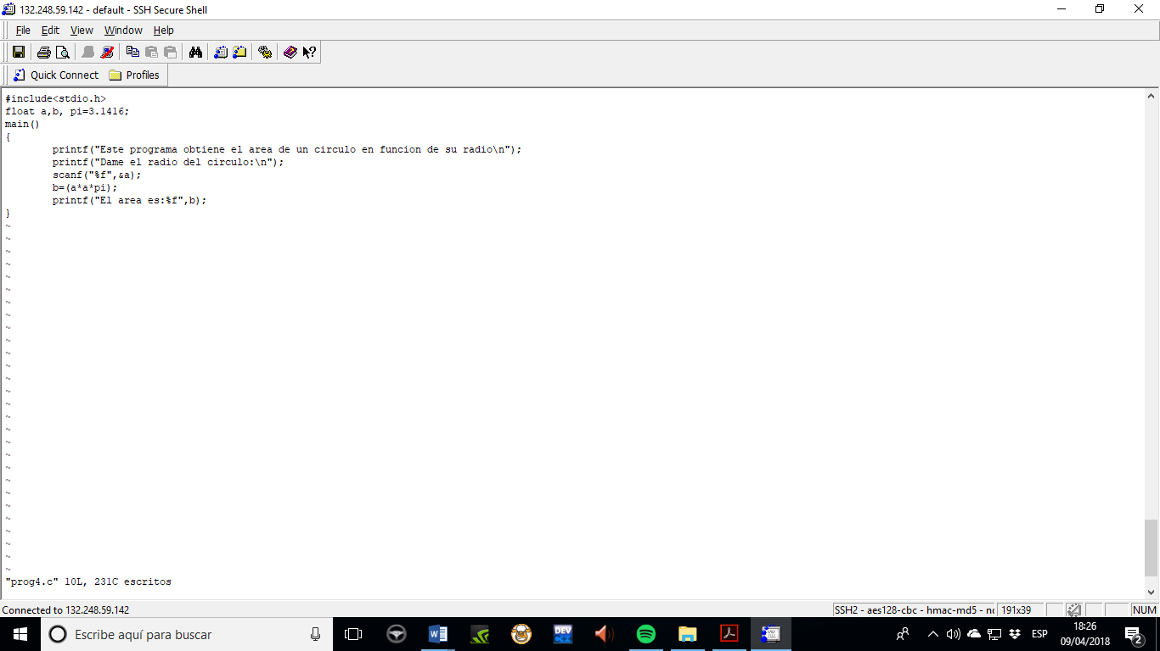

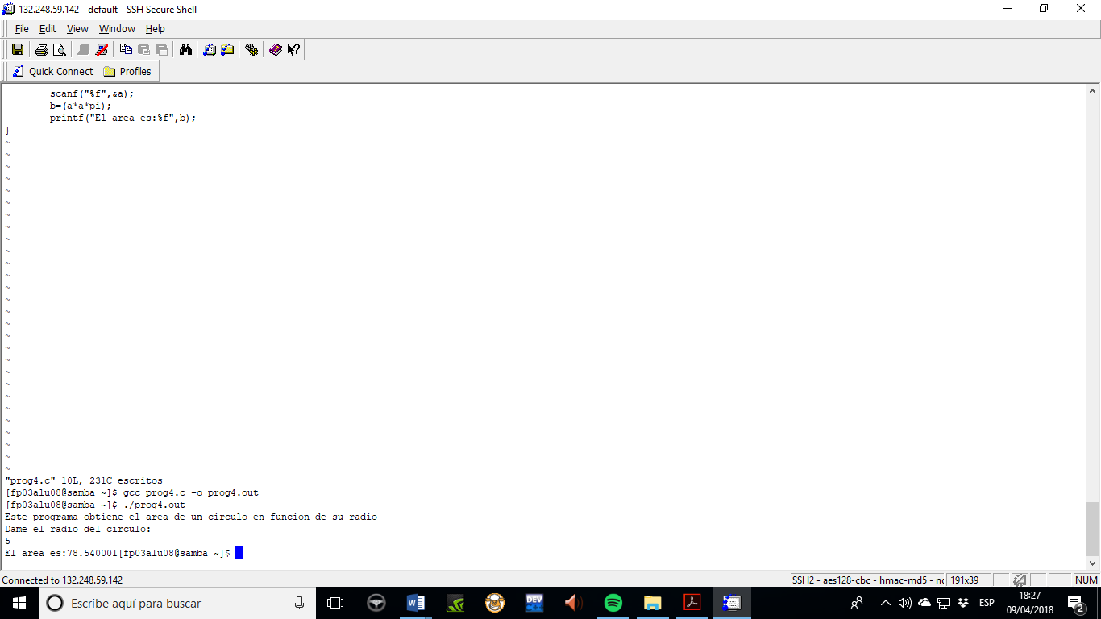

CONCLUSIONES:

Se conocieron diversos sistemas de edicion de texto los cuales nos permitieron tener un manejo y conocimiento mas amplio para al momento de programar tener las herramientas suficientes para poder entregar aplicaciones competentes, por otro lado, asi no estaremos sujetos a trabajar bajo condiciones especificas.